我与《前进报》的不解之缘
1966届高三3班 杨均
1963年9月一个晴朗的秋日，我迈入了一零一中的大门。
开学不久，团委书记李锋老师找我谈话，让我担任校团刊《前进报》的编辑。我的心里充满了好奇，也有些困惑。《前进报》这个名称，让我不由得联想到“红岩”中的《挺进报》，这应该是团组织的喉舌，团结激励同学们积极进步的刊物吧。可是在小学和初中，我只当过中队委、班委，从来没有接触过编辑工作，责任太大了。还好在高一时，有高二年级的主编戴舜华、编辑赵燕邯带着我和徐军齐一起工作，使我们掌握了办好前进报的基本工作方法。
《前进报》编辑部分为两个组，编辑组和出版组。我在编辑组工作。编辑组的人员组成是这样的：高二年级有一名主编，两名编辑。高一年级有一名副主编，两名编辑。各班团支部派出一名通讯员，由编辑分工联系。高二年级升入高三后，主编和编辑就都不再担任《前进报》的工作，可见《前进报》的工作还是有些繁重和压力的。
《前进报》是树立在学校教学楼南楼东侧的两组黑板报。两块黑板为一组，算上正反面，就是四个版面，每两周要出刊一次。每次换了新内容，黑板报前后都站满了看报的同学，这也是我们最感欣慰和轻松的时刻。《前进报》是学校团委的团刊，历届主编都是校团委委员。编辑组根据学校团委的中心工作制定出版计划，编辑根据计划向各班通讯员约稿、催稿、收稿，经过编辑修改、推荐，由主编选定本期要发表的内容，交给负责出版组的副主编。版面的字数是有限定的，遇上好稿件多的时候，不得不忍痛割爱。作为黑板报，每篇稿件不能太长却又要言之有物，为此我们也没少费脑筋。
记得升高二后出的第一期板报，是同学们暑假劳动和社会实践的见闻。有一个高三同学去延安探访，文章内容丰富又富有感情和生活气息，但是文章比较长，再三斟酌，我们打破惯例没有过多删减。出刊后同学们反映很好。
当有大事件发生的时候，《前进报》紧跟形势，会加刊出号外。1965年5月14日我国爆炸第二颗原子弹翌日，我们就出了号外，表达了同学们欢欣鼓舞的心情。时间紧迫，编辑们就自己拿起笔，出版组边设计边出版，连夜奋战。我们保留下了这期号外的两张珍贵的照片，上面能清楚地看到热烈的标语和精美的画面，还能依稀看出其中编辑署名的诗作和文章。
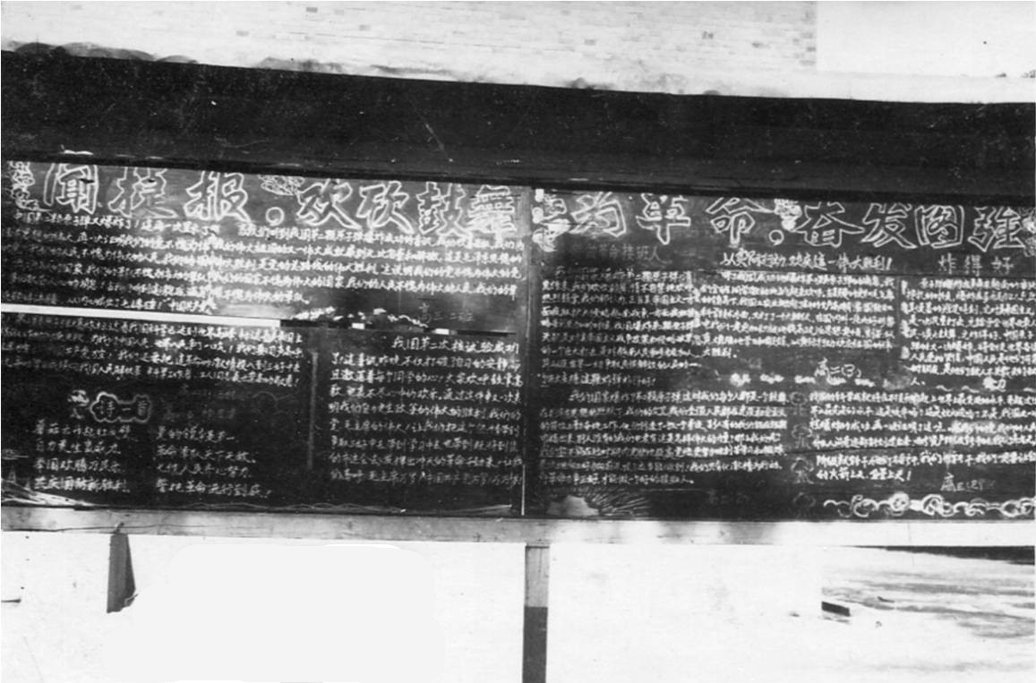

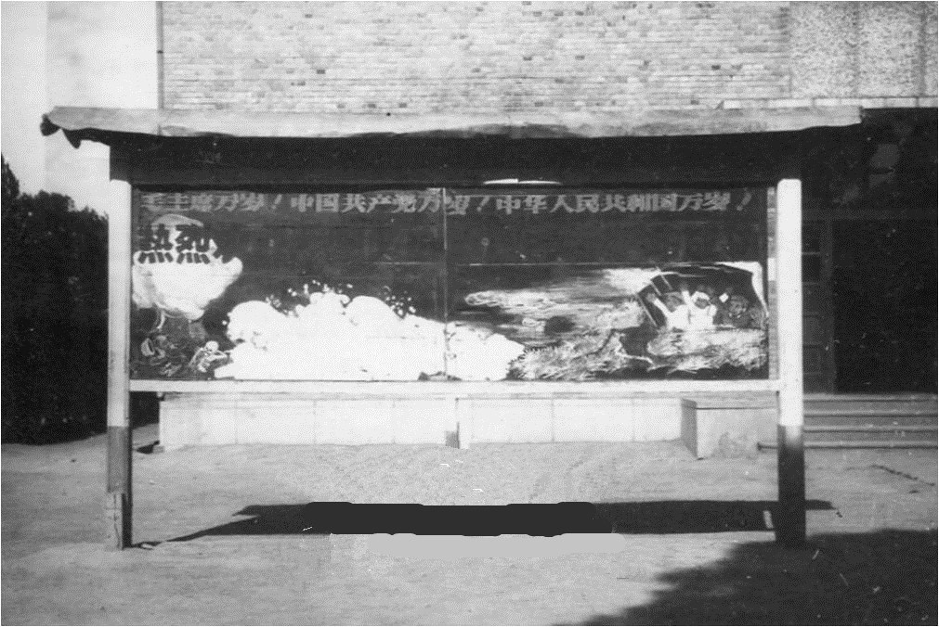
《前进报》编辑部是一个充满理想、热情和有战斗力的集体。记得我在高二时，《前进报》被评为海淀区团组织的优秀单位。为了办好《前进报》，编辑部注意提高编辑的思想及业务水平。我们曾经组织到优秀校友工作的餐厅去学习、劳动。曾经组织学习克服雇佣思想的文章，提高工作责任心和积极主动性。我们也曾彻夜不眠刻写歌片，配合学校的活动，等等。
时间已经过去了50年，可是触动尘封的过往，鲜活的画面依然历历在目。我永远不会忘记与《前进报》的不解之缘。

